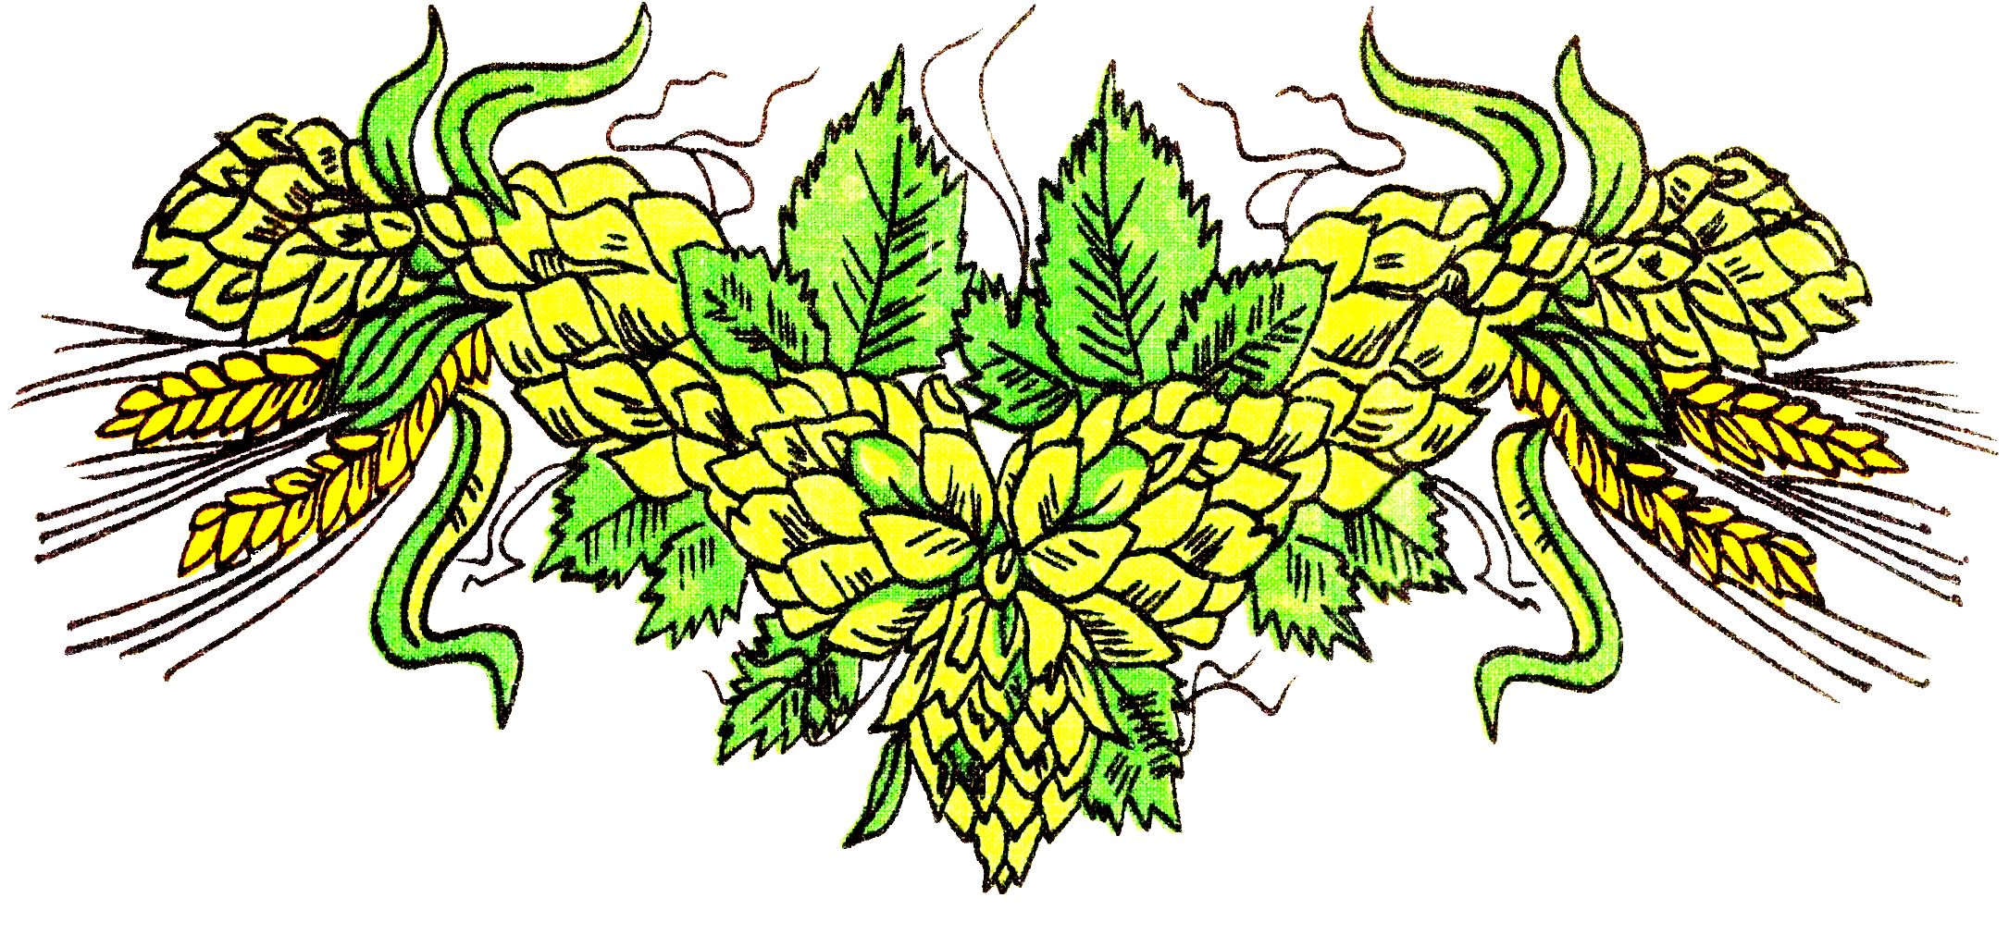


oznamuje, že v
sobotu 27.01. 2O24
na tržním místě v Hrubčicích,
od 7,55 do 8,05 hod
budou ke koupi masné výrobky, čerstvé vepřové a hovězí maso.
…………………………………………………………………………
Prosím o vyhlášení, dle místních zvyklostí, v rozumném aktuálním čase, před termínem prodeje.
Děkuji.

↓
↓
↓
kontakt:
www.zdkokory.cz
zd.kokory.jatka@email.cz
727 963 462, 581 741 855
↓
↓

Sobota – sudý týden

Tovačov od 7,00 do 7,45 hod
Hrubčice od 7,55 do 8,05 hod
Kralice na Hané od 8,10 do 8,30 hod
Vrbátky od 8,40 do 9,00 hod
Hrdibořice od 9,10 do 9,20 hod

Leden | So 27. 1. | Červenec | So. 13. 7. / 27.7.
Únor | So. 10. 2. / 24. 2. | Srpen | So. 10. 8. / 24. 8.
Březen | So. 09. 3. / 23. 3. | Září | So. 7. 9. / 21. 9.
Duben | So. 6. 4. / 20. 4. | Řijen | So. 5. 10. / 19. 10.
Květen | 4. 5. / 18. 5. | Listopad | So. 2. 11. / 16. 11./ 30.11.
Červen | So. 1. 6./15. 6./ 29.6. | Prosinec | So 14. 12.

